- NavigationBar（左边导航栏）
在mainwindow把所有子界面加入导航栏
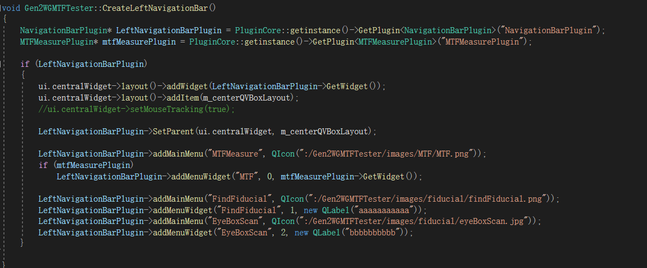
addMainMenu(导航栏名称， 导航栏图标)
addMenuWidget(子界面名称，子界面序号， 子界面widget)

需要注意的地方：插件里面做了一个设定，鼠标放在导航栏图标上会变灰白，鼠标离开恢复原样，有时候鼠标离开并没有恢复原样，需要在mainwindow里面加入一下代码。
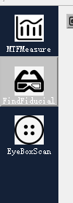
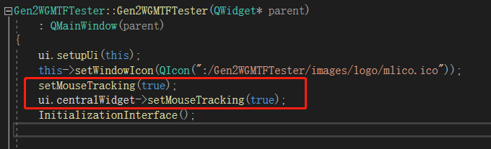
mainWindow构造里面把当前界面和当前界面中的centralWidget加入鼠标跟随，这样在移动鼠标时能进入mainwindow中的mouseMoveEvent事件

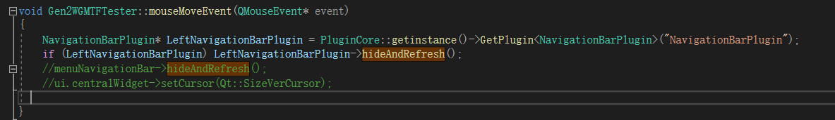
mainWindow鼠标移动事件中加入下面代码，目的是在鼠标离开导航栏图标时图标颜色恢复原样

